CYKLOVÝLET „OD PRAMENŮ MALŠE“ – sobota 1.6.2024
Sraz na návsi: 7:30 – nakládka kol
Odjezd: 8:00
Délka trasy: cca 65 km
Návrat: individuální
Počet elektrokol je omezený – max. 6 kusů
Cena za osobu – 200Kč
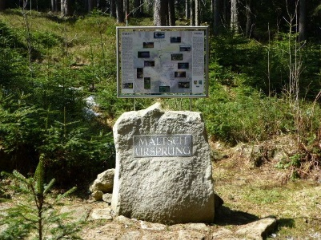
Letošní cyklovýlet nás opět zavede do sousedního Rakouska, i když jen částí trasy, a opět povede okolím řeky. Pouze vyměníme Dunaj za naši Malši. Trasa bude středně náročná v celkové délce asi 65km. Účastníci nebudou limitováni časem dojezdu, neboť autobus nás dopraví na místo startu a odsud již pojedeme zpět po vlastní ose až do Vidova. Začátek trasy je v hornorakouském Sandlu na parkovišti u lyžařských vleků. Kdo bude chtít, může si prohlédnout prameniště řeky Malše, které je od parkoviště vzdálené asi 1km (možno na kole).

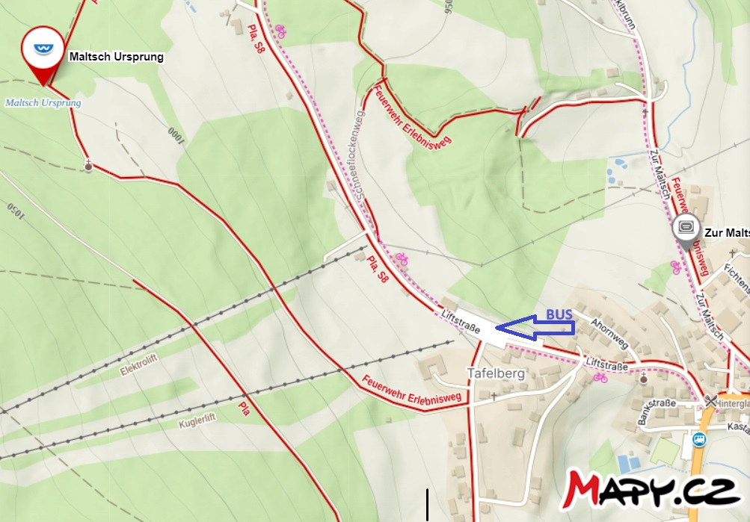
Pramen Malše
Začátek trasy vede po cyklostezce EV 13,R 5, 906 směrem na Windhaag a dále směrem na Cetviny (na hranicích Zollmuseum). Z Cetvin vede trasa směrem na Tichou (cyklo 1018), kde byla nově zbudována tvrz a z Tiché pokračujeme přes Rychnov nad Malší stále po cyklo 1018 až do Kaplice (možnost oběda).
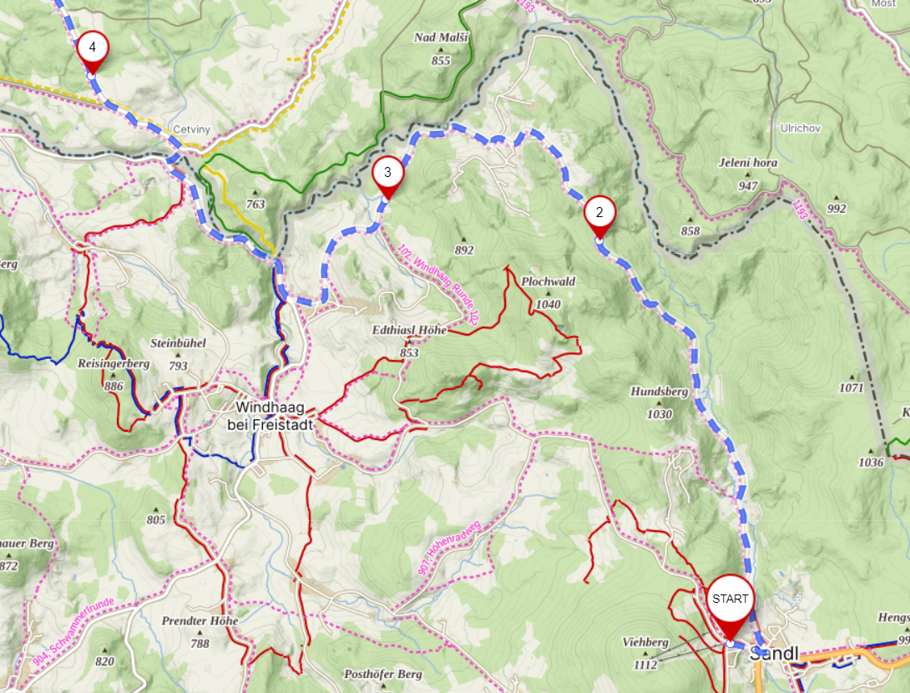
Sandl – Cetviny
Z Kaplice je možno volit ze dvou tras - buď přes Žďár (na Žďár jeďte u křížku kousek po modré turistické 60m, pak mírně doleva) a Pořešinec a zříceninu hradu Pořešín (cyklo 1198) do Malče (lehčí profil trasy) – nebo po cyklostezce 1018 přes Přísečno a Smrhov taktéž do Malče a dále směrem na Chlum.
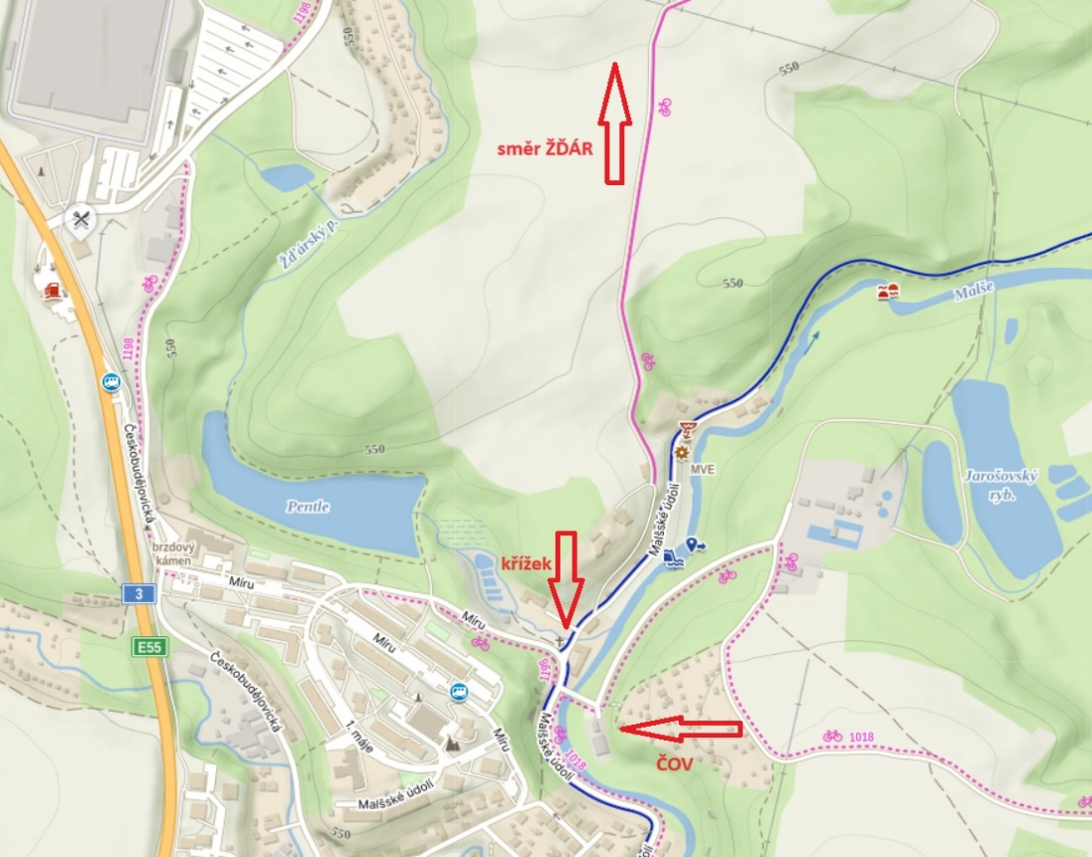
Rozcestí u křížku na konci Kaplice (trasa na Pořešín)
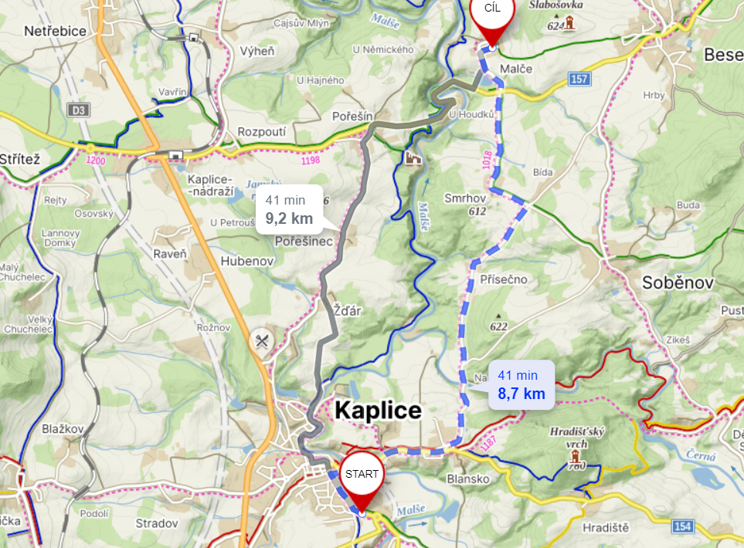
2 trasy z Kaplice - trasa na zříceninu Pořešín je s lehčím profilem
Z Chlumu vede cyklostezka 1018 do Svatého Jana nad Malší a odtud dále na Sedlce nebo z Chlumu po modré turistické do Sedlce a dále do Římova.
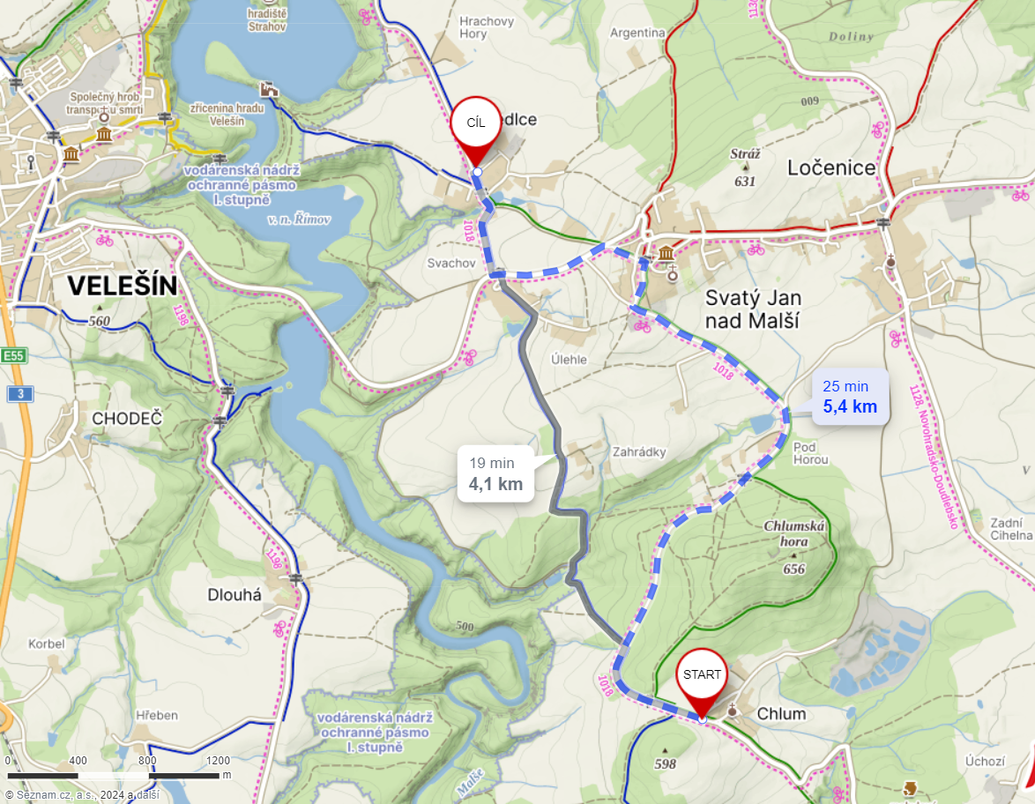
2 trasy z Chlumu
Z Římova je možná trasa po žluté turistické přes Plavnici a Plav nebo „klasicky“ přes Doudleby a Rechle do Vidova, ale to už každý ví :-))

